Справка
о реализации подпроекта «Сдам ОГЭ наверняка» проекта «От любознательного первоклассника к успешному выпускнику» в рамках городского пилотного проекта «РОДники» в 2022- 2023учебном году

В марте - апреле 2023 года были запланированы очные занятия для учащихся 9 классов школ города по подготовке к ОГЭ. Для реализации проекта заявились 8 педагогов: из МАОУ «Школа № 5»- 2 человека, МАОУ СОШ № 17- 2 человека, МАОУ СОШ № 28, МАОУ СОШ № 12, Лицей 1 по 1 человеку:
Учитель/школа/предмет
Ларионова Татьяна Ивановна МАОУ СОШ №28- математика задание № 7
Нуриахметова Рузиля Мунавировна МАОУ СОШ 12-русский язык задание № 3
Дягилева Инна Анатольевна МАОУ СОШ №12-математика задание № 6
Бухаринова Светлана Алексеевна МАОУ "ШКОЛА 5"-математика задание № 14
Боталова Ольга Николаевна МАОУ "ШКОЛА 5"-математика задание № 16
Сенькова Ирина Валерьевна МАОУ Лицей 1- русский язык задание № 4
Баландина Зульфия Минникорамовна МАОУ СОШ 17 -математика задание № 9
Якимова Элена Валерьевна МАОУ СОШ №17- русский язык задание № 7
Для проведения консультационной работы решили разобрать задания по русскому языку № 3, 4, 7, по математике № 6, 7, 9, 14, 16. По заявкам учителей было создано расписание занятий.
Для регистрации учащихся на очные консультации была создана и разослана по школам интернет-форма https://docs.google.com/spreadsheets/d/1KTtVCBmRbyxQO8p2fOUeA7vAmg2QzNLFA9ApAzgyVrc/edit#gid=0 .
Таким образом в марте 512 учащихся школ прошли через консультационные занятия по подготовке к ОГЭ по русскому языку и математике из школ: 1, 5, 8, 12, 17, 22, 29.
Для рефлексии, проведенных мероприятий, была создана гугл форма https://forms.gle/PZE3k3ZRF5ntC4gD7.
Результаты следующие:
- Достаточно ли вы были информированы о проводимых мероприятиях в рамках проекта «Я сдам ОГЭ наверняка!»
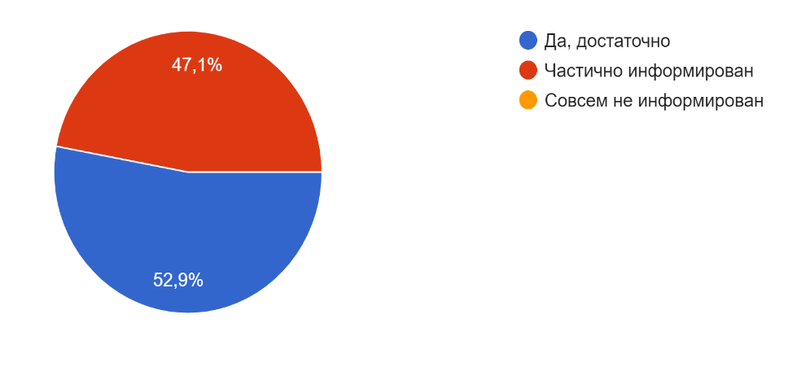
- Информацию о мероприятиях проекта вы получили от:
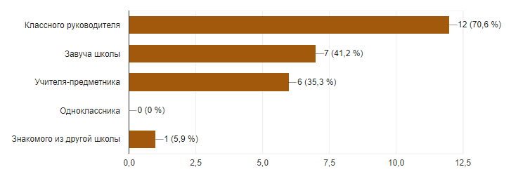
- Насколько проведенные мероприятия в рамках проекта соответствовали вашим ожиданиям
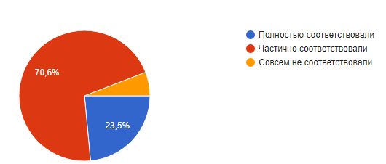
- Рекомендовали бы вы данные занятия своим друзьям восьмиклассникам на следующий год
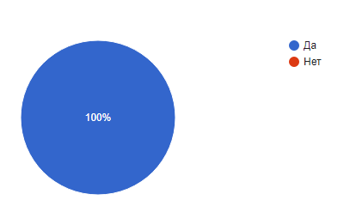

- Занятия, которые вы посетили, вам были
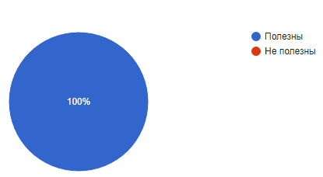
- Насколько полезными оказались материалы, представленные на мероприятиях проекта
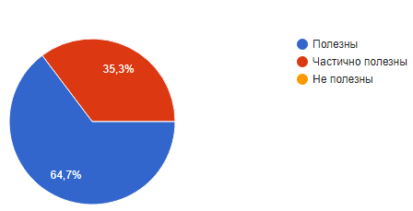
- Кого из педагогов вы бы хотели отметить
Учителей математики из 12 и 17 школ: Дягилева Инна Анатольевна, Баландина Зульфия Миникорамовна.
- Ваши предложения по улучшению качества организации мероприятий проекта для будущих девятиклассников
- Проводить больше консультаций по другим вопросам из ким;
- Лучше это сделать в игровой форме. Дети будут лучше изучать информацию, потому что им будет это нравиться.

По результатам опроса можно выделить положительные моменты:
- информирование о проекте «Я сдам ОГЭ наверняка!» в школах проходит на достаточно хорошем уровне, дети узнают информацию от классных руководителей;
- проводимые мероприятия соответствовали ожиданиям детей, занятия были полезны учащимся и все опрошенные рекомендовали бы их своим друзьям
проблемы:
- в «Каскаде» нет досок, неудобно заниматься в актовом зале;
- только 65% выдаваемого материала оказались полезными для учащихся, 35 % отметили частичную пользу заданий;
- за 2 месяца нельзя качественно подготовить учащихся к сдаче ОГЭ
рекомендации:
- увеличить количество заданий из КИМ;
- разнообразить формы работы с учащимися;
- проводить занятия на базе одного учреждения, в кабинете с доской и партами;
- обеспечить информационную поддержку проекта в официальной группе образования В Контакте Березники.edu (https://vk.com/public194650024);
- разработать и утвердить локальные документы о стимулировании педагогических работников, принимающих участие в проекте.

По окончании работы всем педагогам были вручены благодарности за работу в проекте.

Справку подготовил руководитель
проекта «Сдам ОГЭ наверняка» С.В.Жуланова

